ESPECIFICACIONES TECNICAS PARA LA CONSTRUCCION DE RED SECUNDARIA

- CARACTERÍSTICAS DE LA OBRA

1.1. OBRAS CIVILES
Las especificaciones técnicas para la ejecución de las obras civiles se encuentran detalladas en el Anexo 1.

1.2. PLANOS Y GRAFICOS
En el Anexo 3 del presente documento se encuentran detallados los gráficos que componen la presente especificación técnica, mientras que los planos de la obra se encuentran en el Anexo 4.

1.3. EQUIPO MINIMO REQUERIDO PARA LA OBRA
A continuación se detalla el equipo mínimo requerido para la ejecución de las obras.

EQUIPO MINIMO REQUERIDO PARA LA OBRA PARA CADA FRENTE DE TRABAJO

PERMANENTE
N° | DESCRIPCIÓN | UNIDAD | CANTIDAD
1 | Mezcladora de 1 bolsa | pieza | 1
2 | Cortadora de disco/Amoladora | pieza | 1
3 | Apisonador Manual (Pisón Manual ) | pieza | 1
4 | Martillo Eléctrico/Neumático | pieza | 1
5 | Compactadora mecánica | pieza | 1
6 | Bomba de Agua (Bomba de Achique) | pieza | 1
7 | Generador de energía Eléctrica | pieza | 1
8 | Picotas | pieza | 15
9 | Palas | pieza | 15
10 | Carretillas | pieza | 15
11 | Barretas | pieza | 1
12 | Zarandas o cernidoras, abertura malla ¼” | pieza | 15
13 | Motoperforadoras, Martillo eléctrico | pieza | 1
14 | Baldes, barrilejos, etc. | pieza | 15
15 | Huinchas de medición | pieza | 1
16 | Tablones para habilitación de salida garaje y cruce peatonal de zanjas (a ser verificados durante la ejecución en cada garaje) | pieza | 15
DE ACUERDO A REQUERIMIENTO
N° | DESCRIPCIÓN | UNIDAD | CANTIDAD
1 | Equipo completo para reparación de líneas de agua y alcantarillado | Global | 1
2 | Sierras medianas y grandes | PZAS | A REQUERIMIENTO DEL SUPERVISOR
3 | Balizas de señalización (diurna y nocturna) | PZA | 1 Cada 10 METROS
4 | Vehículos para transporte de materiales, herramientas, etc. | GLOBAL | 1 POR CADA FRENTE
5 | Niveles | PZAS | 5
6 | Mangueras para agua | PZAS | A REQUERIMIENTO DEL SUPERVISOR
7 | Conos | PZAS | A REQUERIMIENTO DEL SUPERVISOR
8 | Cinta de Señalización | ML | 1647
9 | EPP’s (guantes, cascos, botas de seguridad, overoles, lentes de protección, etc.) | GLOBAL | 1
10 | Señalética (formato de YPFB) | GLOBAL | 1
11 | Letreros de señalización | PZA | 1 CADA 20 METROS
El equipo a requerimiento es aquel necesario para la ejecución de alguna actividad específica; por lo que no se requiere su permanencia y disponibilidad permanente en la obra.

1.4. VOLUMENES DE OBRA

OBRAS CIVILES
ITEM | DESCRIPCIÓN DEL ÍTEM | UNIDAD | CANTIDAD
1 | INSTALACION DE FAENAS - PROVISION Y COLOCADO DE LETREROS DE OBRA | GLOBAL | 1
2 | REPLANTEO Y TRAZADO TOPOGRAFICO | ML | 1484
3 | CORTE, ROTURA Y REMOCION DE ACERA Y/O CUNETAS | M2 | 104
4 | CORTE, ROTURA Y REMOCION DE PAVIMENTO FLEXIBLE | M2 | 10
5 | CORTE, ROTURA Y REMOCION DE CERÁMICA ,BALDOSAS Y/O CORTEZAS ESPECIALES | M2 | 32
6 | REMOCIÓN DE EMPEDRADO | M2 | 6
7 | EXCAVACIÓN DE ZANJA TERRENO SEMIDURO | M3 | 536
8 | TRANSPORTE DE TUBERIA | GLOBAL | 1
9 | TENDIDO DE TUBERÍA | ML | 1484
10 | RELLENO Y COMPACTADO DE ZANJA CON TIERRA CERNIDA | M3 | 206
11 | RELLENO Y COMPACTADO DE ZANJA CON TIERRA COMUN | M3 | 324
12 | REPOSICIÓN Y AFINADO DE ACERAS Y/O CUNETAS | M2 | 104
13 | REPOSICIÓN DE PAVIMENTO FLEXIBLE | M2 | 10
14 | CONSTRUCCION DE BASE DE SUELO CEMENTO | M3 | 0,3
15 | PROVISIÓN, RELLENO Y COMPACTADO DE CAPA BASE | M3 | 3
16 | REPOSICIÓN DE CERÁMICA, BALDOSAS Y/O CORTEZAS ESPECIALES C/PROVISIÓN | M2 | 32
17 | REPOSICIÓN DE EMPEDRADO | M2 | 6
18 | ELABORACION DE PLANOS AS-BUILT | ML | 1484
19 | LIMPIEZA Y RETIRO DE ESCOMBROS | GLOBAL | 1

1.5. CLAUSULA DE SEGURIDAD Y SALUD OCUPACIONAL
ASPECTOS NORMATIVOS DE SEGURIDAD INDUSTRIAL Y SALUD OCUPACIONAL PARA EMPRESAS CONTRATISTAS DE YPFB
La empresa contratista de la actividad/obra/proyecto deberá cumplir de forma obligatoria con los siguientes estándares de Seguridad Industrial y Salud Ocupacional:
ESTÁNDARES Y REQUISITOS DE SySO PARA CONTRATISTAS DE YPFB CORPORACIÓN.
Los requisitos de SySO son aplicables en base al Análisis Preliminar de Peligros y Riegos elaborado para cada actividad a realizar. En función de ello, podrán establecerse requisitos adicionales y/o verificar la “no aplicación de ciertos requisitos de SySO” de acuerdo a las actividades del proyecto u obra.
La empresa contratista deberá garantizar el cumplimiento de los requisitos y estándares de Seguridad descritos en el Anexo: “REQUISITOS DE SEGURIDAD INDUSTRIAL PARA CONTRATISTAS”, documento elaborado conforme a políticas internas de YPFB y en estricto cumplimiento de la normativa legal vigente (D.L. 16998).
- ASPECTOS GENERALES
La empresa contratista deberá prever el personal de SMS para el proyecto en función a las siguientes consideraciones:
- Análisis preliminar de peligros y riesgos (asociados a la actividad), tiempo, magnitud del proyecto, número de trabajadores y numero de frentes de trabajo.
- En cumplimiento a la LGT Art.73, se establece que todo proyecto con más de 80 trabajadores deberá contar necesariamente con personal médico (in situ).
- PERSONAL DE SMS
La empresa contratista deberá contar mínimamente con el siguiente personal de SMS (Monitor/Supervisor/Coordinador de SMS), en base a los siguientes criterios:
  - Proyectos de Red Primaria/City Gates:
- 1 Supervisor ó Coordinador SySO
- 1 Monitor de SySO: por cada frente de trabajo adicional (de acuerdo al análisis de Riesgos de las actividades a desarrollarse en el proyecto)
  - Proyectos de Red Secundaria/Estación Distrital de Regulación (EDR):
- 1 Monitor de SySO: por cada frente de trabajo (de acuerdo al análisis de Riesgos de las actividades a desarrollarse en el frente de trabajo)
  - Curriculum Vitae de Personal SMS:
Monitor/Supervisor/Coordinador, asignado al proyecto. Posterior a la adjudicación, la empresa contratista deberá presentar los respaldos correspondientes para evaluación y aprobación de YPFB.
  - Perfil de Cargos:
La formación y experiencia del personal de SMS debe ser adecuada y coherente para gestionar y controlar los riesgos identificados en las actividades de la obra/proyecto.
    - Supervisor o Coordinador de SMS
Nivel | Requisitos
Educación | Profesional a nivel licenciatura en ingeniería o ramas afines.
Formación OBLIGATORIA (Cursos, seminarios, talleres, etc.) | Seguridad Industrial, Salud Ocupacional & Medio Ambiente  Cursos relacionados con “Sistemas de Gestión de Seguridad, Salud Ocupacional y Medio Ambiente” (OHSAS 18001 - ISO 14001).
Formación  DESEABLE (Cursos, seminarios, talleres, etc.) | Legislación en Seguridad, Salud Ocupacional y Medio Ambiente.  Seguridad para trabajo en espacios confinados, trabajos de izaje de cargas, trabajo en excavaciones, trabajos en altura, Bloqueo y etiquetado, Identificación y control de factores de riesgo para la Salud.  Manejo de sustancias peligrosas, lucha contra incendios, Primeros Auxilios Básicos. Manejo Defensivo.
Experiencia | Experiencia general de 4 años y experiencia específica de 3 años en cargos similares en proyectos de gas y petróleo, construcción, y/o rubro industrial.  Experiencia especifica:  - Manejo y/o supervisión de personal  - Gestión de indicadores de SySO
    - Monitor de SMS
Nivel | Requisitos
Educación | Profesional a nivel licenciatura en ingeniería o Técnico del área Industrial (mecánico, eléctrico, SMS o similares)
Formación OBLIGATORIA (Cursos, seminarios, talleres, etc.) | Seguridad Industrial, Salud Ocupacional & Medio Ambiente.  Cursos de Sistemas de Gestión de Seguridad, salud ocupacional y Medio Ambiente (OHSAS 18001 - ISO 14001).
Formación  DESEABLE (Cursos, seminarios, talleres, etc.) | Legislación en Seguridad, salud ocupacional y Medio Ambiente. Seguridad para trabajo en espacios confinados, trabajos de izaje de cargas, trabajo en excavaciones, trabajos en altura, Bloqueo y etiquetado, Identificación y control de factores de riesgo para la Salud, Manejo de sustancias peligrosas  Lucha contra incendios, Primeros Auxilios Básicos, Manejo Defensivo.
Experiencia | Experiencia general mínima de 2 años y experiencia específica mínima de 1 año en cargos similares en proyectos de gas y petróleo, construcción, y/o rubro industrial.  Experiencia especifica:  - Inspección y Auditoría de actos y/o condiciones inseguras  - Gestión de Equipos de protección personal (EPP)  - Gestión de Permisos de trabajo  - Gestión y Manejo de emergencias (evacuación, simulacros, etc.)
- POSTERIOR A LA ADJUDICACIÓN:
Antes del inicio de las actividades (orden de proceder) la Empresa adjudicada deberá presentar los siguientes documentos para la aprobación y VoBo de la Unidad SSMSG de YPFB:
  - Declaración jurada “Compromiso de SMS” para Cumplimiento de requisitos de Seguridad Industrial, Salud Ocupacional y Medio Ambiente para contratistas de YPFB Corporación.
El CONTRATISTA deberá dar cumplimiento a la legislación aplicable al proyecto u obra, vigentes en el Estado Plurinacional de Bolivia; siendo también responsable del cumplimiento por parte de los SUBCONTRATISTAS que intervengan a nombre suyo ante YPFB (Contratante).
Presentar debidamente firmada por el representante legal, adjuntando la fotocopia firmada del documento de identificación (pasaporte/CI), con la impresión dactilar del mismo (pulgar derecho y/o izquierdo).
- PRESENTACIÓN DEL SISTEMA DE GESTIÓN DE SEGURIDAD Y SALUD OCUPACIONAL
En caso de contar con un sistema bajo la norma OHSAS 18001 o Sistemas Integrados de Gestión. Caso contrario, la empresa contratista deberá presentar un documento que contenga la Gestión de Seguridad y Salud Ocupacional a ser aplicada en el Proyecto (Plan de Seguridad y Salud Ocupacional - específico para la actividad/obra/proyecto.
- PLAN ESPECÍFICO DE SEGURIDAD Y SALUD OCUPACIONAL
Debe contener al menos los siguientes puntos:
  - Política de Seguridad Industrial y Salud Ocupacional
  - Programas y políticas de control de alcohol y drogas
  - Programas de medidas preventivas en seguridad y salud ocupacional
  - Plan de respuesta ante emergencias (especifico del proyecto).
  - Plan de evacuación Médica (MEDEVAC)
  - Plan de rescate (De acuerdo a la actividad)
  - Sistemas de permisos de trabajo
  - Sistemas de reporte de accidentes e incidentes.
  - Identificación de Peligros y Evaluación de Riesgos inicial de la actividad (este registro debe ser actualizado periódicamente y cada vez que se presente la necesidad o cambios en la actividad a realizarse).
- NÓMINA DE PERSONAL (nombre y Cédula de Identificación) con los respaldos correspondientes de “dotación de ropa de trabajo y EPP”.
- CONTRATO DEL PERSONAL (Bajo la modalidad que corresponda)
- SEGURO MÉDICO (cuando aplique). Caso contrario debe contar necesariamente con una póliza de Seguro contra accidentes – grupal o individual
- SEGURO OBLIGATORIO CONTRA ACCIDENTES DE TRÁNSITO – SOAT. (cuando aplique)
- COPIA DE PÓLIZA CONTRA ACCIDENTES PERSONALES (que cubre gastos médicos, invalidez parcial permanente, invalidez total permanente y muerte) (cuando aplique)
- CHECK LIST DE VEHÍCULOS LIVIANOS Y PESADOS. (cuando aplique)
- CAPACITACIONES BÁSICAS DE SMS
12.1. Primeros Auxilios,
12.2. Manejo de Extintores,
12.3. Plan de Emergencia,
12.4. Uso de EPP y otros aplicables.
NOTA: Aplica a todo el personal inmerso en la actividad/obra/proyecto. (Personal propio, y sub contratistas).
- SUSTANCIAS PELIGROSAS
En todas las áreas donde se transporte, almacene, utilice y/o manipulen sustancias peligrosas deberán existir las Hojas de Seguridad (MSDS) para cada una de las sustancias. Deben ser de conocimiento y estar a disposición de todos los trabajadores.
NOTA 1: Los presentes requisitos son aplicables de acuerdo a la dinámica de la actividad/obra/proyecto.
NOTA 2: En caso de no ser aplicables para determinada actividad/obra/proyecto, deben ser determinados formalmente (por escrito), entre el contratista y el responsable de la Unidad de origen de YPFB; debiendo ser validados por la Unidad de SSMSG de YPFB.
- REQUISITOS MÍNIMOS
Para el ingreso a la actividad/obra/proyecto.
  - Inducción de SMS (A cargo de YPFB - Unidad Operativa)
  - Inducción de SMS (A realizarse “in situ” – A cargo de la empresa Contratista).
  - Uso obligatorio de ropa de trabajo (overol, ropa de dos piezas manga larga y otros que sean necesarios o aplicables)
  - Uso obligatorio de EPP (Equipo de Protección Personal):
- Casco de seguridad
- Calzado de seguridad
- Lentes de seguridad
- Protectores auditivos (si corresponde)
- Guantes (específicos a la tarea a realizar)
EPP para riesgos especiales y tareas críticas (altura, espacios confinados, eléctricos, trabajos en caliente, etc,)
- Arnés de seguridad de cuerpo completo.
- Línea de vida. (sistema de supresión contra caídas)
- Detector de gases (en caso de requerir).
- Equipo de rescate para alturas (en caso de requerir).
- Guantes dieléctricos (en caso de requerir).
- Equipo de rescate para espacios confinados (en caso de requerir).
- Equipo de respiración autónoma (en caso de requerir).
- Extintores para el área de intervención y combate contra incendios. Trabajos en caliente (soldadura, eléctricos, etc.).
- DOCUMENTACIÓN QUE DEBE ESTAR EN LA ACTIVIDAD/OBRA/PROYECTO:
  - Plan de Seguridad y Salud Ocupacional (Específico)
  - Plan de Emergencias/Contingencias
  - Procedimientos de trabajo para las actividades a realizar
  - Nómina del personal, con copia de su póliza de seguro contra accidente
  - Permiso de trabajo, ATS – Identificación de peligros y riesgos
- DOCUMENTACIÓN PARA DATA BOOK:
  - Plan específico de Seguridad y Salud Ocupacional
  - Procedimientos de las actividades
  - Reporte de accidentes/incidentes y Acciones correctivas (lecciones aprendidas)
  - Reporte Mensual de Indicadores SYSO (firmado por los responsables). (El formato será remitido por el área de SMS de YPFB)
  - Registro de capacitaciones
- De acuerdo a las características y dinámica de cada proyecto podrá establecerse una reunión inicial y posterior a ello reuniones periódicas de consulta con el área de SMS de YPFB.
- Toda empresa contratista directa de YPFB, que subcontrate servicios de un tercero, deberá cumplir y hacer cumplir los requisitos de seguridad Industrial, salud ocupacional y medio ambiente, remitiendo a YPFB la documentación correspondiente a los requisitos SMS para garantizar la correcta ejecución de la obra o proyecto, en el marco de cumplimiento de la normativa legal vigente aplicable al contrato de la actividad/obra/proyecto.
- Se deja claramente establecido la prohibición total y definitiva de ingreso a obra o ejecución de trabajos con pasantes y/o practicantes de la contratista y/o sub contratista en proyectos de YPFB.
- YPFB Corporación se reserva el derecho de solicitar nuevos requisitos de SySO que sean necesarios para garantizar la correcta ejecución de la actividad, cuyo objetivo es prevenir accidentes e incidentes.
1.6. FACTURACIÓN Y TRIBUTOS

1.6.1. FACTURACIÓN

La factura debe ser emitida de acuerdo a normativa vigente a nombre de Yacimientos Petrolíferos Fiscales Bolivianos consignado el Número de Identificación Tributaria (NIT) 1020269020.

La factura deberá emitirse en el momento que finalice la ejecución o la presentación efectiva del servicio o a momento de percibir el pago total o parcial, lo que ocurra primero, sin deducir las multas ni otros cargos.

El proponente deberá presentar fotocopia del Certificado de Inscripción en el Padrón Nacional de Contribuyentes (del original o del emitido por la Oficina Virtual del SIN) o fotocopia del Certificado del NIT. La actividad registrada en citado documento deberá guardar directa relación con el objeto del proceso de contratación.

En caso de otorgarse un anticipo el proveedor no está obligado a emitir factura, debiendo cumplir con lo dispuesto por el Articulo 19 del Decreto Supremo N° 181.

1.6.2. TRIBUTOS
El adjudicado declara que todos los tributos vigentes a la fecha y que puedan originarse directa o indirectamente en aplicación del contrato, son de su responsabilidad, no correspondiendo ningún reclamo posterior.

1.7. SEGUROS
La empresa adjudicada, deberá presentar y mantener vigente de forma ininterrumpida durante todo el periodo del contrato la Póliza de Seguro especificada a continuación:

- Póliza Todo Riesgo de Construcción
Durante la ejecución de la obra, el Contratista deberá mantener por su cuenta y cargo una póliza de Seguro adecuada, para asegurar contra todo riesgo, las obras en ejecución, materiales.

La misma que cubrirá las construcciones a efectuar de acuerdo a los Términos de Referencia, el valor asegurado debe ser igual al valor de las obras. Deberá incluir además las coberturas de: errores de construcción, movimiento sísmico, inundación, tempestad, incendio, impericia, descuido, actos mal intencionados cometidos por los empleados y/o contratistas, remoción de escombros, periodo de mantenimiento amplio, gastos adicionales por horas extras y de aceleración, equipos y maquinaria del contratista y otras cobertura que vea necesarias el contratista

- Seguro de Responsabilidad Civil.
Por daños a terceros, o bienes de terceros, por cualquier causa que durante la prestación del servicio pudiera ocasionar, sus equipos, personal y otros. Debe incluir las coberturas de: responsabilidad civil general (extracontractual), responsabilidad civil contractual, responsabilidad civil operacional, responsabilidad cruzada, responsabilidad civil de contratistas y subcontratistas. Incluyendo daños por gastos de aceleración de siniestros y extraordinarios y remoción de escombros dejando indemne a YPFB por cualquier suceso. En esta póliza YPFB deberá figurar como un tercero. El límite de indemnización por evento y/o reclamos deberá ser por $us. 10.000.

- Póliza de Accidentes Personales.
Los trabajadores, funcionarios y empleados designados por la empresa adjudicada, deberán estar cubiertos bajo el Seguro de Accidentes Personales (que cubre gastos médicos, invalides parcial permanente, invalidez total permanente y muerte), por lesiones corporales sufridas como consecuencia directa e inmediata de los accidentes que ocurran en el desempeño de su trabajo.

Condiciones Adicionales.
- De suspenderse por cualquier razón la vigencia o cobertura de las Pólizas nominadas precedentemente, o bien se presente la existencia de eventos no cubiertos por las mismas; la empresa adjudicada, se hace enteramente responsable frente a YPFB, por todos los accidentes que hayan podido sufrir su personal en el desempeño de sus funciones.

- La empresa adjudicada, deberá entregar una copia de las citadas pólizas a YPFB antes de la suscripción del contrato.

1.8. GARANTÍAS FINANCIERAS

1.8.1. GARANTÍA DE SERIEDAD DE PROPUESTA
Boleta de Garantía, emitida por una Entidad Bancaria del Estado Plurinacional de Bolivia, registrada, autorizada y bajo el control de la Autoridad de Supervisión del Sistema Financiero-ASFI, a la orden/a favor de Yacimientos Petrolíferos Fiscales Bolivianos, con las características expresas de renovable, irrevocable y de ejecución inmediata con vigencia de 90 días por un importe equivalente al 0.5 (%) del valor total de la propuesta económica.

Garantía a Primer Requerimiento, emitida por una Entidad Bancaria del Estado Plurinacional de Bolivia, registrada, autorizada y bajo el control de la Autoridad de Supervisión del Sistema Financiero-ASFI, a la orden/a favor de Yacimientos Petrolíferos Fiscales Bolivianos, con las características expresas de renovable, irrevocable y de ejecución a primer requerimiento con vigencia de 90 días, por un importe equivalente al 0.5 (%) del valor total la propuesta económica.

Póliza de caución a Primer requerimiento para Entidades Públicas, emitida por una empresa aseguradora del Estado Plurinacional de Bolivia , registrada, autorizada y bajo el control de la Autoridad de Fiscalización y Control de Pensiones y Seguros a la orden/a favor de Yacimientos Petrolíferos Fiscales Bolivianos, con las características expresas de renovable, irrevocable y de ejecución a primer requerimiento con vigencia de 90 días a contar de la fecha prevista para la presentación de propuestas y por un importe equivalente de al menos a 0.5 (%) del valor total de la propuesta económica.

1.8.2. GARANTÍA DE CORRECTA INVERSIÓN DE ANTICIPO
Boleta de Garantía, emitida por una Entidad Bancaria del Estado Plurinacional de Bolivia, registrada, autorizada y bajo el control de la Autoridad de Supervisión del Sistema Financiero – ASFI, a la orden/a favor de Yacimientos Petrolíferos Fiscales Bolivianos, con características expresas de renovable, irrevocable y de ejecución inmediata cuya vigencia será de 60 días calendario adicionales a la vigencia del contrato, por un importe equivalente al 100% del monto del anticipo.

Garantía a Primer Requerimiento, emitida por una Entidad Bancaria del Estado Plurinacional de Bolivia, registrada, autorizada y bajo el control de la Autoridad de Supervisión del Sistema Financiero – ASFI, a la orden/a favor de Yacimientos Petrolíferos Fiscales Bolivianos, con características expresas de renovable, irrevocable y de ejecución a primer requerimiento cuya vigencia será 60 días calendario adicionales a la vigencia del contrato, a la orden de Yacimientos Petrolíferos Fiscales Bolivianos, por un importe equivalente al 100% del monto del anticipo.

1.8.3. GARANTÍA DE CUMPLIMIENTO DE CONTRATO
Boleta de Garantía, emitida por una Entidad Bancaria del Estado Plurinacional de Bolivia, registrada, autorizada y bajo el control de la Autoridad de Supervisión del Sistema Financiero-ASFI, a la orden/a favor de Yacimientos Petrolíferos Fiscales Bolivianos, con características expresas de renovable, irrevocable y de ejecución inmediata con vigencia de 60 días calendario adicionales a la vigencia del contrato, por un importe equivalente al 7% del valor total del contrato.

Garantía a Primer Requerimiento, emitida por una Entidad Bancaria del Estado Plurinacional de Bolivia, registrada, autorizada y bajo el control de la Autoridad de Supervisión del Sistema Financiero-ASFI, a la orden/a favor de Yacimientos Petrolíferos Fiscales Bolivianos, con características expresas de renovable, irrevocable y de ejecución a primer requerimiento con vigencia de 60 días calendario adicionales a la vigencia del contrato, por un importe equivalente al 7% del valor total del contrato.

Póliza de caución a Primer requerimiento para Entidades Públicas, emitida por una empresa aseguradora del Estado Plurinacional de Bolivia , registrada, autorizada y bajo el control de la Autoridad de Fiscalización y Control de Pensiones y Seguros a la orden/a favor de Yacimientos Petrolíferos Fiscales Bolivianos, con las características expresas de renovable, irrevocable y de ejecución a primer requerimiento con vigencia de 60 días calendario adicionales a la vigencia del contrato, por un importe equivalente al 7% del valor total del contrato.
1.8.4. GARANTÍA ADICIONAL A LA GARANTÍA DE CUMPLIMIENTO DE CONTRATO
Boleta de Garantía, emitida por una Entidad Bancaria del Estado Plurinacional de Bolivia, registrada, autorizada y bajo el control de la Autoridad de Supervisión del Sistema Financiero-ASFI, a la orden/a favor de Yacimientos Petrolíferos Fiscales Bolivianos, con características expresas de renovable, irrevocable y de ejecución inmediata con vigencia de 60 días calendario adicionales a la vigencia del contrato, por un importe equivalente a la diferencia entre el ochenta y cinco por ciento (85 %) del Precio Referencial y el del valor de la propuesta económica.

Garantía a Primer Requerimiento, emitida por una Entidad Bancaria del Estado Plurinacional de Bolivia, registrada, autorizada y bajo el control de la Autoridad de Supervisión del Sistema Financiero-ASFI, a la orden/a favor de Yacimientos Petrolíferos Fiscales Bolivianos, con características expresas de renovable, irrevocable y de ejecución a primer requerimiento con vigencia de 60 días calendario adicionales a la vigencia del contrato, por un importe equivalente a la diferencia entre el ochenta y cinco por ciento (85 %) del Precio Referencial y el del valor de la propuesta económica.

1.9. DISPOSICIONES AMBIENTALES PARA LA CONTRATACIÓN DE EMPRESAS PARA LA EJECUCIÓN DE PROYECTOS DE REDES DE GAS

La Empresa CONTRATISTA deberá dar estricto cumplimiento a los compromisos Ambientales aprobados a través del Documento Ambiental (solicitado por la Contratista a la firma del contrato) con el cual se obtuvo la Autorización Ambiental (Licencia Ambiental -LA-) para el proyecto, como también las disposiciones emitidas por la Autoridad Ambiental Competente al momento de otorgar la LA y otros requerimientos ambientales exigidos por el personal de YPFB del proyecto. Para el efecto, el CONTRATISTA deberá remitir a YPFB toda aquella documentación de respaldo que demuestre el cumplimiento de los Planes, Programas y Procedimientos. Para el efecto, el CONTRATISTA deberá remitir a YPFB, según el alcance del presente proyecto, la información solicitada en el Anexo “Requisitos de Protección Ambiental Contratistas”, parte integral del presente documento.
Toda esta documentación de respaldo deberá demostrar el cumplimiento de la legislación aplicable, misma que será de insumo para la elaboración de los Informes de Monitoreo Ambiental que elabore YPFB cuando corresponda.
El CONTRATISTA acuerda dar cumplimiento con todas las disposiciones técnicas y administrativas establecidas en la legislación ambiental y forestal vigente, como también la reglamentación sectorial, normativa conexa y todo instrumento legal promulgado durante el periodo de vigencia del CONTRATO. En tal sentido y en caso de contravenciones a estas normas, leyes y/o regulaciones, el CONTRATISTA asume la responsabilidad y sus consecuencias, así como la reparación de estas, cuando corresponda.
De presentarse cualquier contingencia, eventualidad o suceso no deseado que provoque perdidas, daños y/o perjuicios ambientales; el CONTRATISTA deberá comunicar inmediatamente a YPFB para que se proceda en el marco de la legislación aplicable. Por su parte, el CONTRATISTA tomará acciones inmediatas de prevención, mitigación y/o remediación. Para tal efecto, el mismo deberá remitir a YPFB informes, planillas, registros, comprobantes y toda documentación de respaldo que demuestre el cumplimiento del Plan de Contingencias.
La contratista se obliga a aplicar los lineamientos establecidos en el Anexo “Requisitos de Protección Ambiental Contratistas”. Este anexo establece la generación de planillas de la gestión de residuos sólidos durante la ejecución del proyecto, además de solicitar un informe donde se detalle las acciones y lineamientos seguidos para una adecuada gestión de residuos sólidos.
Al momento de adjudicarse el servicio, YPFB entregará a la CONTRATISTA el Procedimiento Gerencial de Residuos Sólidos para su aplicación, según corresponda durante la ejecución de sus actividades.
1.10. EXPERIENCIA DE LA EMPRESA

La experiencia general y específica del proponente será computada considerando las obras ejecutados durante los últimos 10 años. La información provista por la empresa proponente en la presentación de propuestas debe estar respaldada por actas de entrega definitiva, certificado y/o documento que demuestre la conclusión de la obra. Cuando los respaldos citados no contemplen toda la información requerida en los formularios de la propuesta, se podrán presentar documentos adicionales a los citados donde se evidencie y/o complemente la información solicitada.

- EXPERIENCIA GENERAL DE LA EMPRESA
La sumatoria de la experiencia de la empresa proponente, deberá sumar al menos (1) una vez el monto del precio referencial establecido en el Documento Base de Contratación.

- EXPERIENCIA ESPECÍFICA DE LA EMPRESA
La sumatoria de la experiencia especifica de la empresa proponente, deberá sumar al menos 0,5 veces el monto del precio referencial establecido en el Documento Base de Contratación.

OBRAS SIMILARES
Se consideran como obras similares aquellas en las cuales la empresa proponente haya realizado cualquiera de los siguientes trabajos:
- Obras civiles y/o mecánicas para la construcción de red secundaria
- Obras civiles y/o mecánicas para la construcción y mantenimiento de gasoductos y redes primarias
- Obras civiles y/o mecánicas para la construcción de acometidas para gas natural
- Construcción de redes de agua potable, alcantarillado, telefonía, desagüé pluvial, sistemas de riego y/o cableado estructural.

1.11. EXPERIENCIA DEL PERSONAL CLAVE (SUJETO A EVALUACIÓN)

N° | FORMACIÓN | CARGO A DESEMPEÑAR | CANTIDAD REQUERIDA | EXPERIENCIA | CARGOS SIMILARES
1 | INGENIERO CIVIL, INGENIERO MECANICO, INGENIERO INDUSTRIAL, INGENIERO PETROLERO, ARQUITECTO, CONSTRUCTOR CIVIL, INGENIERO EN CONSTRUCCIONES Y/O RAMAS AFINES DE LA INGENIERÍA Y DE LA CONTRUCCIÓN CON TÍTULO EN PROVISIÓN NACIONAL | RESIDENTE DE OBRA | 1 | GENERAL: 2 años  ESPECIFICA: 1 año en cargos similares y obras similares (*) | FISCAL DE OBRAS, SUPERVISOR DE OBRAS, SUPERINTENDENTE DE OBRAS, DIRECTOR DE OBRAS Y RESIDENTE DE OBRAS
2 | PROFESIONAL, TÉCNICO O BACHILLER CERTIFICADO EN EL MANEJO DE PROGRAMAS ESPECIALIZADOS EN DIBUJO DIGITAL (EJM. AUTOCAD, VECTOR, CIVIL DESING) | DIBUJANTE DE PLANOS AS-BUILT | 1 | EXPERIENCIA ESPECIFICA: HABER REALIZADO EL DIBUJO DE PLANOS PARA AL MENOS 2 OBRAS DE CONSTRUCCIÓN | DIBUJANTE DE PLANOS, CADISTA, Y/O SIMILAR QUE INVOLUCRE EL DIBUJO DE PLANOS CONSTRUCTIVOS

(*) Las Obras similares se encuentran detalladas en el punto EXPERIENCIA DE LA EMPRESA

NOTA:
- En los casos en los que se solicitó Titulo en provisión nacional, la experiencia general y/o específica del personal clave podrá ser contabilizada antes de la obtención del título en provisión nacional y en caso de presentarse sobre posición de fechas en el formulario correspondiente el tiempo traslapado será contabilizado una sola vez.
- Los Documentos de Respaldo que avalen la experiencia del personal requerido son:

- Residente de Obra:
CERTIFICADO DE TRABAJO O ACTAS DE RECEPCION DEFINITIVA DE LAS OBRAS O FORMULARIO DE CIERRE Y/O LIQUIDACION DE OBRAS.
- Dibujante de Planos AS-BUILT:
CERTIFICADO DE TRABAJO.

1.12. PERSONAL TECNICO Y DE APOYO MINIMO REQUERIDO (OBLIGATORIO PERO NO SUJETO A EVALUACION)
TABLA: PERSONAL TÉCNICO Y DE APOYO MÍNIMO REQUERIDO POR CADA FRENTE DE TRABAJO
PARA LA EJECUCIÓN DE LAS OBRAS (OBLIGATORIO PERO NO SUJETO A EVALUACION):
N° | CARGO | FORMACIÓN | NUMERO DE PERSONAS
1 | Monitor SMS | EDUCACIÓN: Profesional a nivel licenciatura en ingeniería o Técnico del área Industrial (mecánico, eléctrico, SMS o similares)  FORMACIÓN OBLIGATORIA: Sistemas de Gestión de Seguridad, salud ocupacional y Medio Ambiente (OHSAS 18001 - ISO 14001). Protección y prevención de incendios. Primeros Auxilios Básicos. Manejo Defensivo. | 1
2 | Capataz | - | 1
3 | Chofer | - | 1
4 | Albañil | - | 2
5 | Plomero Calificado | - | 1
6 | Peón | - | 15
7 | Topógrafo | Técnico o Lic. en topografía | 1
8 | Operador de Cortadora de Disco | - | 1
9 | Operador de Martillo Perforador | - | 1
10 | Operador de Compactadora | - | 1

2. CONDICIONES REQUERIDAS

2.1. NORMATIVA APLICABLE AL PROCESO DE CONTRATACIÓN

La normativa aplicable al presente proceso de contratación es el Reglamento de Contrataciones Directas en el Marco del Decreto Supremo N° 29506.

2.2. PLAZO DE EJECUCIÓN DE LA OBRA

El plazo de ejecución se encuentra descrito en el siguiente cuadro, de acuerdo al tiempo establecido en días calendario; computables a partir de que se emita la Orden de Proceder hasta la Entrega Provisional.

DESCRIPCIÓN DEL OBJETO DE CONTRATACIÓN | PLAZO DE EJECUCION  [Días Calendario]
TRABAJOS DE OBRAS CIVILES PARA EL TENDIDO DE RED SECUNDARIA AMPLIACIONES RURRENABAQUE PROVINCIA BALLIVIAN DEPARTAMENTO DE BENI | 30

Las Empresas Proponentes deberán ofertar un plazo de ejecución igual o menor al establecido y en ningún caso un plazo mayor al estimado.

2.3. UBICACIÓN DE LA OBRA
Los trabajos de Construcción serán realizados en:

DETALLE | DATO
Departamento | Beni
Provincia | Ballivian
Población | Rurrenabaque
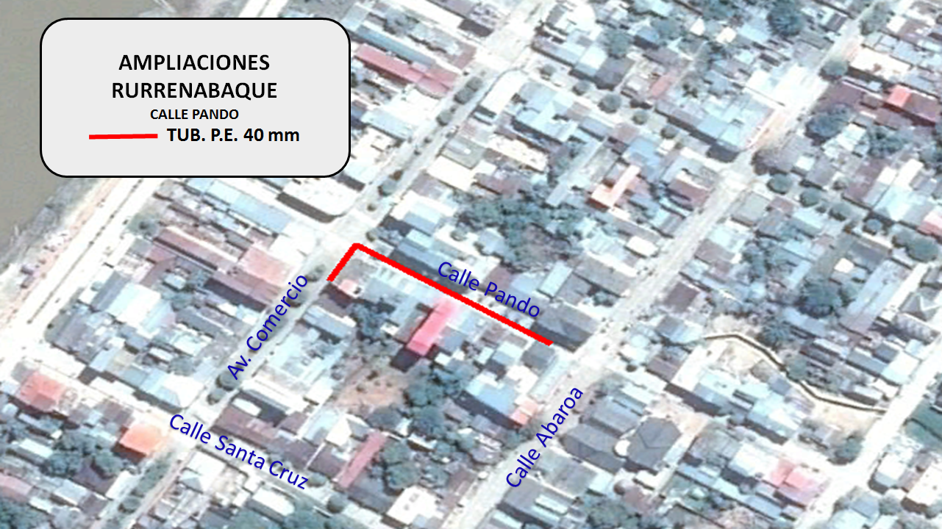
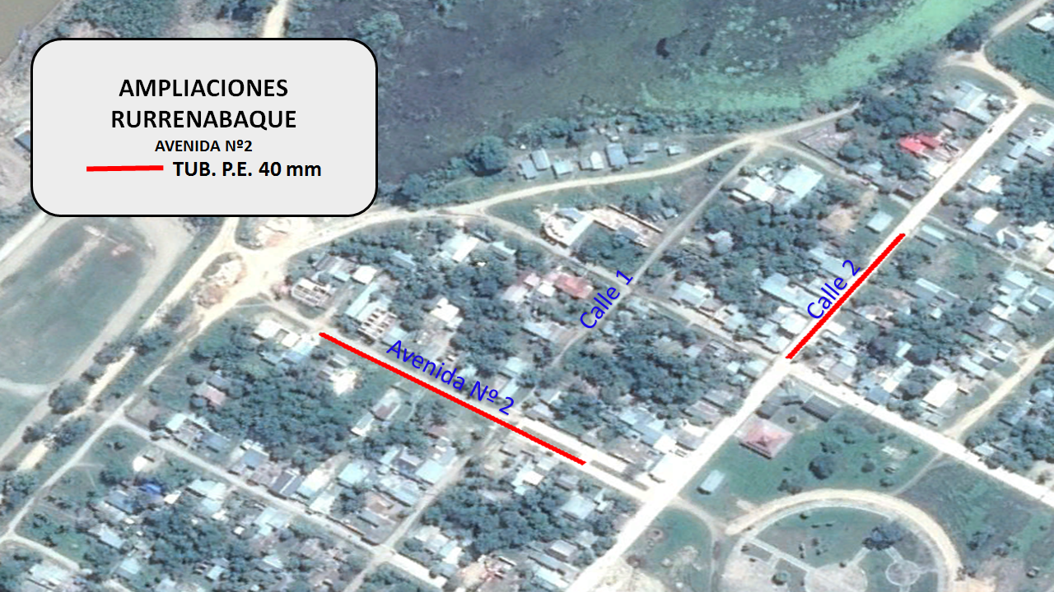
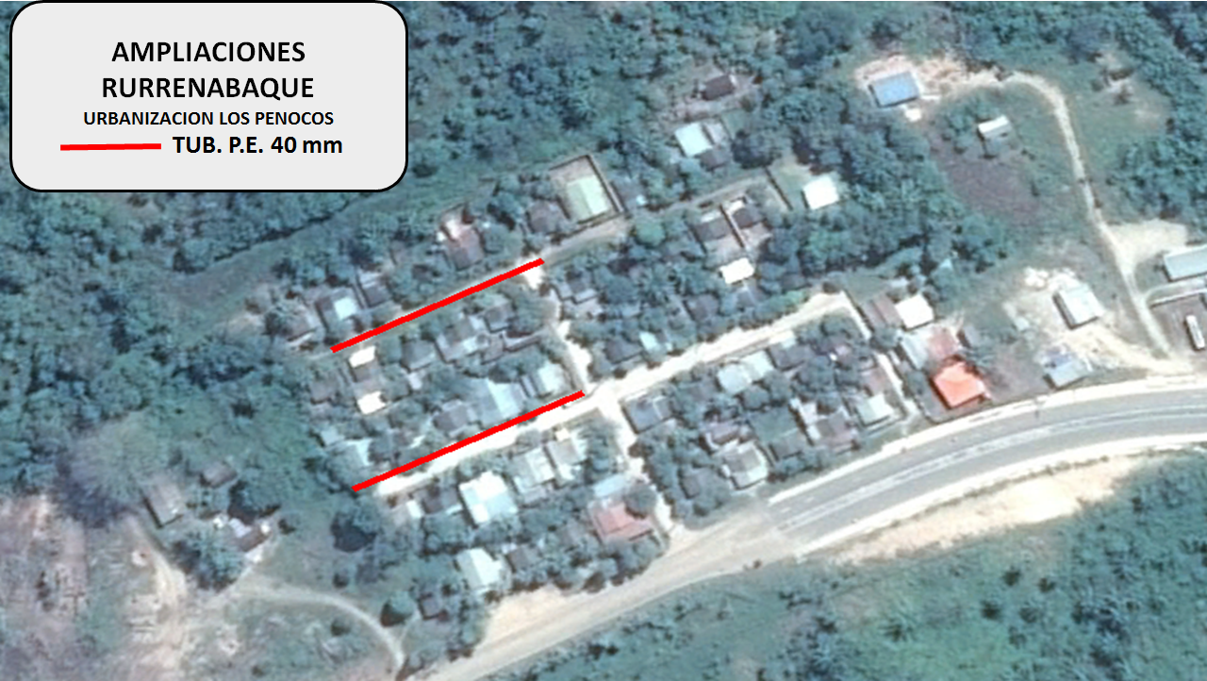
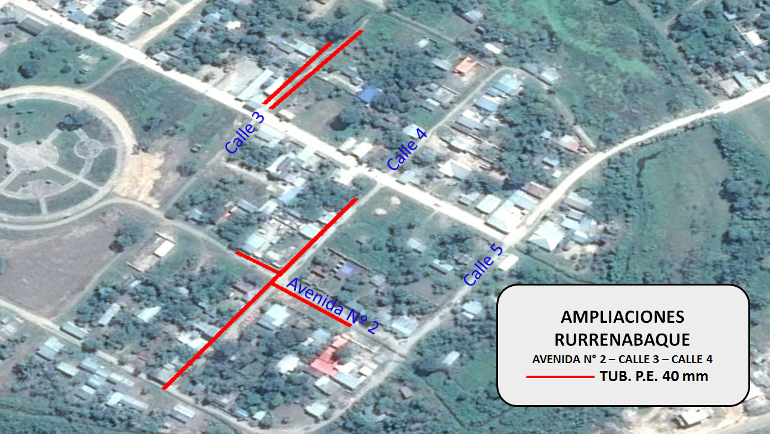
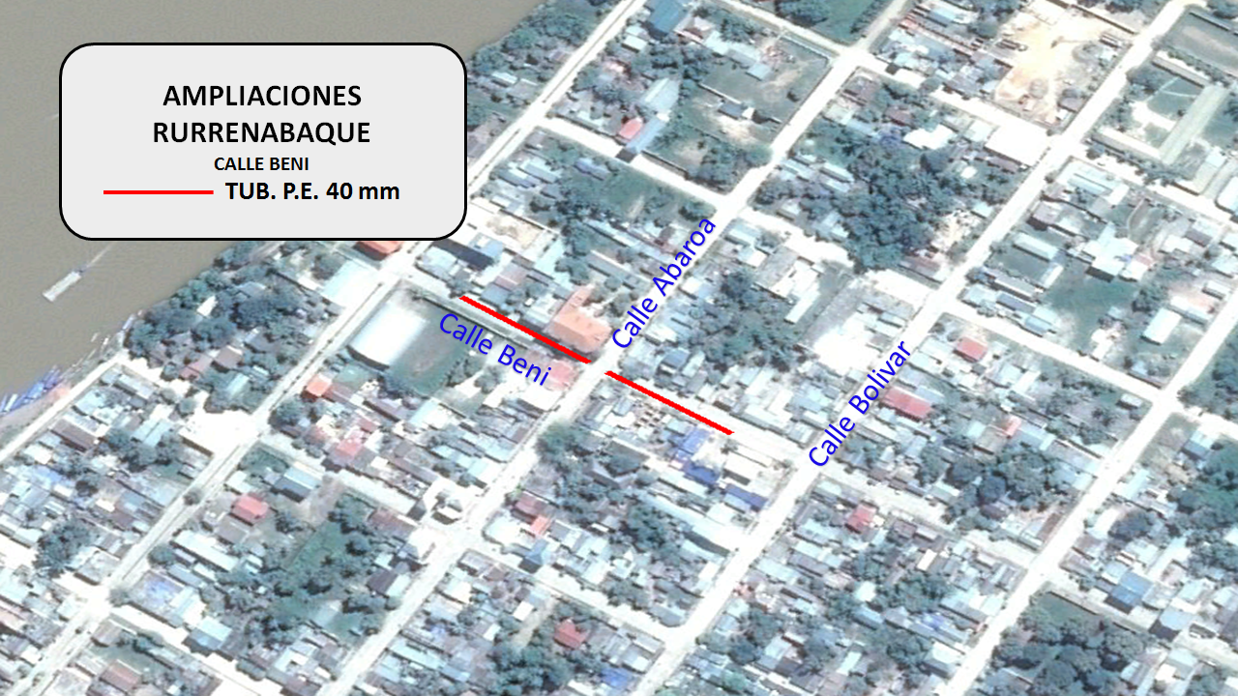
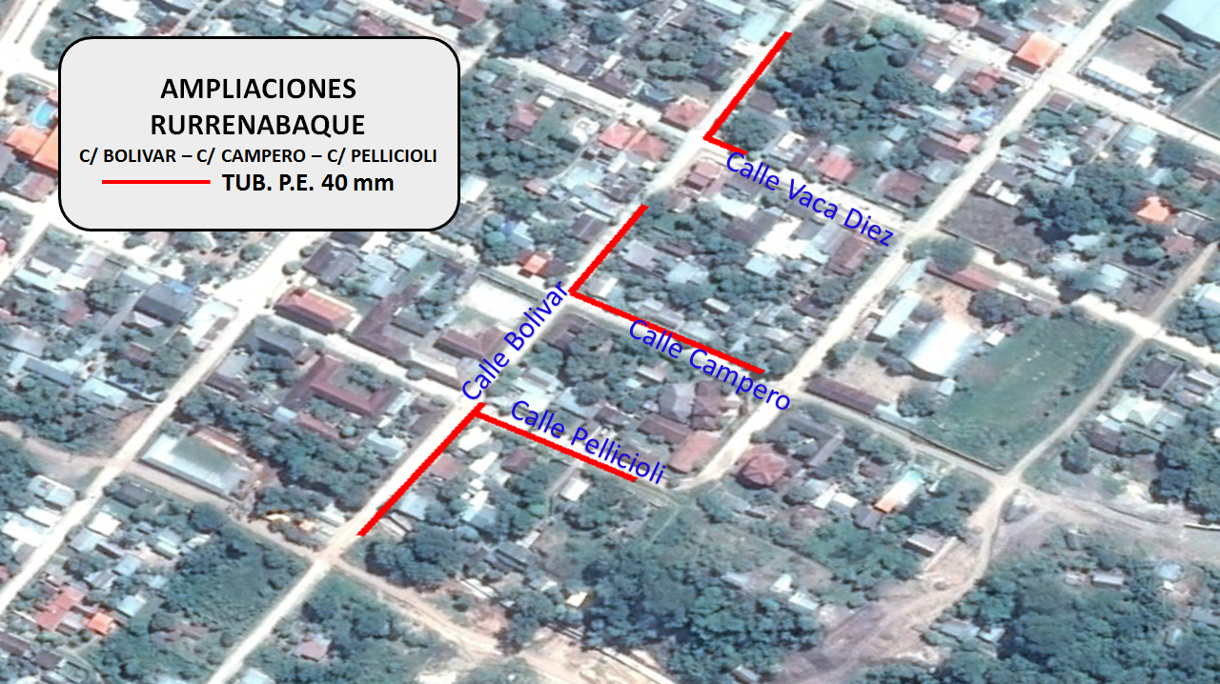
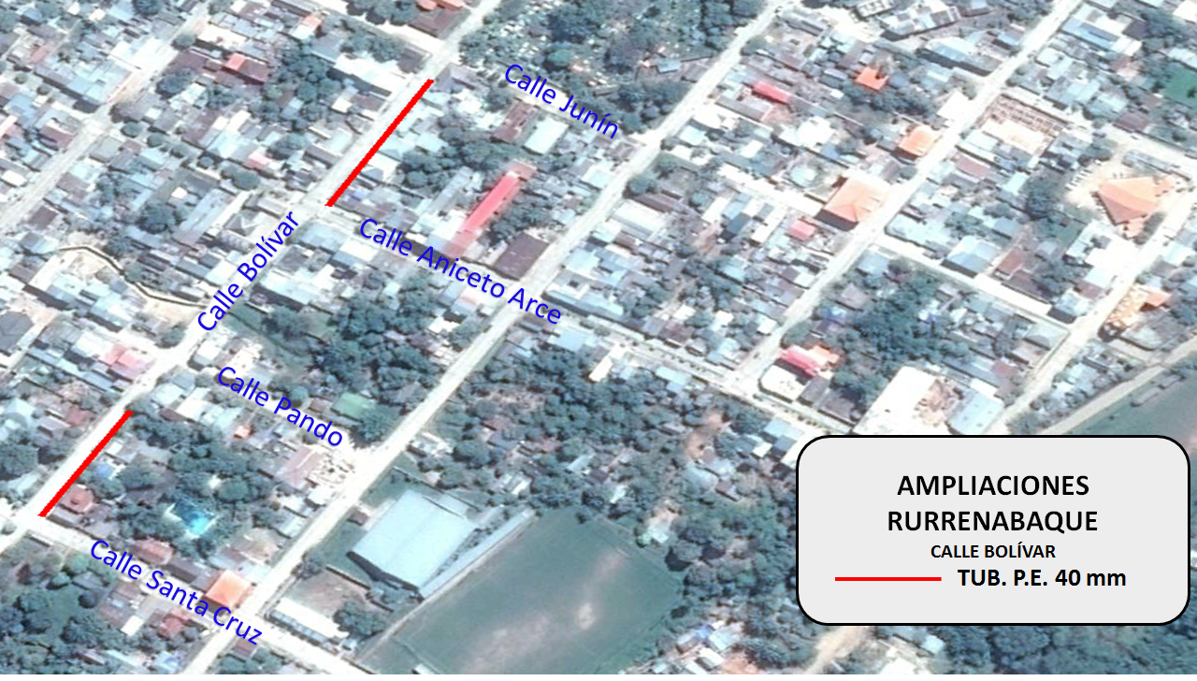

2.4. FORMA DE PAGO
Los pagos serán parciales, y de acuerdo a la solicitud de la Empresa CONTRATISTA se realizarán según planilla o certificado de avance aprobado por el Supervisor y Fiscal de Obras.

2.5. MULTAS
Se han establecido multas para la presente especificación conforme el siguiente detalle:

MOTIVO DE LA MULTA | MULTA
Por exceder el plazo de ejecución de obra establecido. | 2 x 1.000 del monto total de contrato entre el día 1 y 10  4 x 1.000 del monto total de contrato entre el día 11 y 20  6 x 1.000 del monto total de contrato entre el día 21 y 30  8 x 1.000 del monto total de contrato entre el día 31 en adelante
Por cambio del personal clave | 0,15 % del monto total del contrato
Por llamada de atención | 0,20 % del monto total del contrato

2.6. GARANTÍA DE LA OBRA

Con el propósito de garantizar la calidad de la obra realizada, una vez firmada el acta de entrega definitiva, la empresa contratista deberá presentar una carta notariada en dos ejemplares originales correspondiente a la Garantía de Calidad de obra Realizada, dicho documento debe establecer que en un periodo de 2 años a partir de la recepción de obra, la empresa contratista debe subsanar de cualquier observación encontrada a causa de un trabajo deficiente en la obra. Ante este hecho, la empresa contratista deberá actuar de forma inmediata y asumir todos los costos en que se incurra por esta causa.

2.7. PROPUESTA TECNICA

ORGANIGRAMA
Las empresas proponentes deberán presentar un organigrama que contemple a todo el personal comprometido para la obra, este organigrama debe contemplar al personal técnico clave (sujeto a evaluación) y al personal técnico y de apoyo mínimo requerido (no sujeto a evaluación).

NUMERO DE FRENTES A UTILIZAR
Las empresas proponentes deberán contemplar mínimamente 2 frentes de trabajo para la presente obra.

ANEXO:
REQUISITOS DE PROTECCIÓN AMBIENTAL CONTRATISTAS

ANEXO: REQUISITOS DE PROTECCIÓN AMBIENTAL CONTRATISTAS
Las empresas contratistas, deben informar mensualmente y al concluir el proyecto al TSIMA del Distrito de Redes de Gas de acuerdo al detalle siguiente:
RESPALDO |  | FORMATO INFORME | PRESENTACION
1.- INFORME DE LA SITUACIÓN AMBIENTAL INICIAL DEL ÁREA  INCLUYE REGISTRO FOTOGRÁFICO |  | FISICO/DIGITAL | INICIAL
2.- PLANILLA MENSUAL DE GENERACION DE RESIDUOS SÓLIDOS  (ÉNFASIS EN LOS ESCOMBROS) |  | FISICO/DIGITAL | MENSUAL/FINAL
3.- INFORME DE LA GESTIÓN DE RESIDUOS SÓLIDOS RELACIONADO AL PUNTO ANTERIOR |  | FISICO/DIGITAL | MENSUAL/FINAL
4.- PLANILLA DE CONSUMO DE AGUA UTILIZADA PARA RIEGO |  | FISICO/DIGITAL | MENSUAL/FINAL
5.- PLANILLA DE CONSUMO DE COMBUSTIBLES Y LUBRICANTES |  | FISICO/DIGITAL | MENSUAL/FINAL
6.- PLANILLA DE CONSUMO DE SUSTANCIAS PELIGROSAS |  | FISICO/DIGITAL | MENSUAL/FINAL
7.- INFORME SOBRE EL MANEJO, ALMACENAMIENTO Y TRANSPORTE DE COMBUSTIBLE, LUBRICANTES Y OTRAS SUSTANCIAS PELIGROSAS |  | FISICO/DIGITAL | MENSUAL/FINAL
8.- PLANILLAS DE INDUCCION Y CAPACITACION AL PERSONAL EN TEMAS DE SEGURIDAD, SALUD, AMBIENTE Y SOCIAL |  | FISICO/DIGITAL | MENSUAL/FINAL
9.- PERMISOS DE TRABAJO OTORGADOS POR EL GOBIERNO MUNICIPAL |  | FISICO/DIGITAL | MENSUAL/FINAL
10.- INSTRUCTIVO DE HORARIOS DE TRABAJO |  | FISICO/DIGITAL | INICIAL
11.- INFORME DE SIMULACRO DE EMERGENCIAS |  | FISICO/DIGITAL | FINAL
12.- PLANILLAS DE INSPECCION Y MANTENIMIENTO DE VEHICULOS Y EQUIPOS |  | FISICO/DIGITAL | MENSUAL/FINAL
13.- REGISTRO DE EXTINTORES Y SU MANTENIMIENTO |  | FISICO/DIGITAL | MENSUAL/FINAL
14.- MONITOREO DE RUIDO EN AL MENOS 3 PUNTOS PARA CADA UNA DE LAS SIGUIENTES ACTIVIDADES CUANDO APLIQUE: 1) CORTADO DE ACERA, 2) RUPTURA DE ACERA, 3) APERTURA DE ZANJA ( 3.1 MANUAL Y 3.2 MECÁNICA) Y 4) COMPACTADO DE ZANJA |  | FISICO/DIGITAL | FINAL
15.- PLANILLA DE DOTACIÓN DE EPP E INFORME DE SEÑALIZACION PARA MEDIO AMBIENTE Y SEGURIDAD CON EL RESPECTIVO REGISTRO FOTOGRÁFICO EN TODAS LAS ACTIVIDADES QUE VAYAN A REALIZARSE |  | FISICO/DIGITAL | MENSUAL/FINAL
16.- INFORME DE LA SITUACIÓN AMBIENTAL FINAL DEL ÁREA INCLUYE REGISTRO FOTOGRÁFICO Y MEDIDAS DE RESTAURACIÓN |  | FISICO/DIGITAL | MENSUAL/FINAL
Elabora y Presenta:  Contratista | Verifica en obra:  Supervisor o Director de Obra/DTRG | Revisa documentación:  TSIMA-DTRG | Aprueba:  Distrital de Redes de Gas

1. CONTENIDO DEL INFORME AMBIENTAL
El Informe Ambiental debe contar con los siguientes acápites, mismos que serán debidamente llenados en función a las características específicas de cada actividad, obra y/o proyecto (AOP).
1.1. Declaración Jurada: Debe contener Información General, Identificación y Ubicación del Proyecto, Aspectos del Estado de la AOP, Firmas y datos del Responsable Técnico (Supervisor SMS, Supervisor SMS Junior o Monitor SMS).
1.2. Estado actual en que se encuentra la AOP: Breve descripción del estado actual de la Actividad, Obra o Proyecto. Incluir información referida a la etapa en que se encuentre la AOP, porcentaje de avance, entre otros.
1.3. Datos Generales: Nombre de la AOP, Licencia Ambiental, Fecha de Emisión de la Licencia Ambiental, LASP, Fecha de Emisión de la LASP, Fecha de inicio de actividades, Etapa de la AOP, Frecuencia de presentación, Periodo al que pertenece el informe, fecha de contrato, entre otros.
1.4. Descripción de la AOP: Contemplar datos como ser la ubicación de la AOP, coordenadas, descripción de colindancias.
1.5. Detalle de Actividades Realizadas en el Periodo: Descripción de todas las actividades específicas del periodo al que pertenece el Informe Ambiental a elaborarse.
1.6. Cumplimiento de los Compromisos Ambientales (Establecidos en el Documento Ambiental propio de cada proyecto): Incluir de forma tabulada el nivel de cumplimiento de las medidas ambientales de compromiso de la Corporación y de cumplimiento por parte de la contratista y aprobadas por la Autoridad Ambiental Competente y el respectivo nivel de cumplimiento de las mismas, contemplando elementos como se puede observar en el siguiente ejemplo:
Código | Factor Ambiental | Medida a Monitorear de Adecuación/Mitigación | Fecha de Cumplimiento (Inicio) | Fecha de Cumplimiento (Final) | Desarrollo de la Medida | Respaldo

1.7. Análisis de Resultados por Factores: Realizar un análisis de todos los factores comprendidos en la AOP, como ser Aire, Ruido, Agua, Suelo, Residuos Sólidos, Socioeconómico, entre otros.
1.8. Detección de No Conformidades: Si fuera el caso incluir información referida a no conformidades presentadas durante el desarrollo de la AOP
1.9. Conclusiones y Recomendaciones: Contemplar los aspectos más relevantes del Informe elaborado y las respectivas recomendaciones acorde a lo reportado.
2. ANEXOS DEL INFORME AMBIENTAL
2.1. Anexo de Mapas, Planos y Fotografías
El presente Anexo debe incluir:
- Mapas y planos de la AOP.
- Registro fotográfico significativo de la AOP, principalmente referidos a las medidas ambientales comprendidas.
2.2. Anexo de Documentos Conexos (Lo aplicable para la AOP, específica que está realizando el Contratista)
El presente Anexo de incluir:
- Licencia Ambiental de la AOP
- Planillas
- Registros
- Análisis
- Actas
- Certificados

